Program rozvoje venkova ČR na období 2014-2020
Postup pro podání žádosti a získání potvrzení, že stavbu a dotčené pozemky lze považovat za součást zemědělské lokality s prioritní potřebou regenerace nebo zemědělské lokality v procesu regenerace ve fázi asanace ve smyslu Pravidel¹ v rámci 8. kola příjmu žádostí v Programu rozvoje venkova ČR na období 2014–2020 (6.4.1 Investice do nezemědělských činností, 6.4.2 Podpora agroturistiky).
Závazný postup podání žádosti
1) Žadatelé o dotaci žádají o posouzení, zda lze předmětné zemědělské stavby a příslušné parcely katastru nemovitostí zařadit mezi zemědělské lokality s prioritní potřebou regenerace (resp. zemědělské lokality v procesu regenerace ve fázi asanace) ve smyslu Pravidel, pouze elektronicky prostřednictvím e-mailu zaslaného na emailovou adresu:
regenerace@vumop.cz
spravovanou Výzkumným ústavem meliorací a ochrany půdy (VÚMOP, v.v.i.).
2) Přijímány jsou pouze žádosti, které jsou na předepsaném formuláři ve formátu MS Word (přípona *.docx, *.doc).
3) Garantováno je vyřízení nejpozději do 31. 10. 2019 pouze u těch žádostí, které byly přijaty na výše uvedenou emailovou adresu do 14. 10. 2019, do 21. 11. 2019 v případě žádosti doručené hodnotiteli v období od 15. 10. 2019 do 31. 10. 2019.
4) Povinnou součástí žádosti jsou minimálně 2 pohledové fotografie objektu – konkrétně se jedná o venkovní pohled na objekt a vnitřní náhled interiéru objektu nebo 1 pohledovou fotografii v případě, že objekt byl již zbourán (a jedná se o zemědělskou lokalitu v procesu regenerace ve fázi asanace). Fotografie mohou být zaslány buď jako příloha e-mailu se žádostí, nebo mohou být vložené přímo do formuláře. Celková velikost e-mailu (včetně vyplněného formuláře žádosti a fotografií) nesmí přesáhnout velikost 10 MB.
5) Žádosti se podávají pro každou stavbu samostatně (tj. na samostatném formuláři vč. povinných fotografických příloh) tak, aby bylo možné párovat jednotlivé žádosti o posouzení stavby s příslušnými fotografickými přílohami.
6) Po posouzení žádosti je vydáno souhlasné či zamítavé stanovisko k příslušné žádosti a vypořádání žádosti je zasláno elektronicky (s elektronickým podpisem) žadateli na zadanou e-mailovou adresu. Pokud je žádost vyhodnocena jako oprávněná, přiloží žadatel potvrzení jako přílohu k žádosti na dotaci.

Doporučení
1) Doporučujeme před zasláním žádosti ověřit, že dotčená stavba je zemědělského původu ve smyslu Pravidel¹, což je možné pomocí dálkového přístupu do katastru nemovitostí přes aplikaci - http://nahlizenidokn.cuzk.cz/. Na tomto místě lze nalézt i údaje potřebné pro kompletní vyplnění žádosti (viz Obr. 1)
Obr. 1 Náhled do katastru nemovitostí přes aplikaci - http://nahlizenidokn.cuzk.cz/ ve vztahu k povinným údajům k žádosti
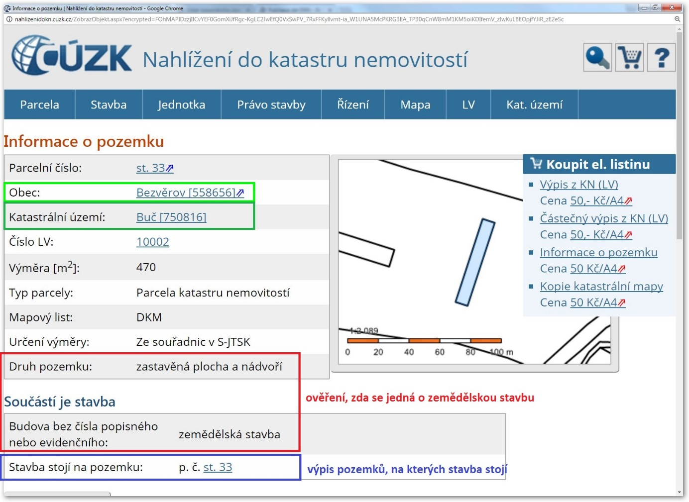
Zdroj: Český úřad zeměměřičský a katastrální - http://nahlizenidokn.cuzk.cz/

2) Informativní databáze doposud identifikovaných lokalit s potřebami regenerace je přístupná na webové stránce http://limitypudy.vumop.cz, a to po registraci a přihlášení. Data, zde uvedená mají pouze informativní charakter.
Obr. 2 a 3 Náhled do databáze potencionálně zemědělských lokalit s potřebami regenerace přes aplikaci http://limitypudy.vumop.cz
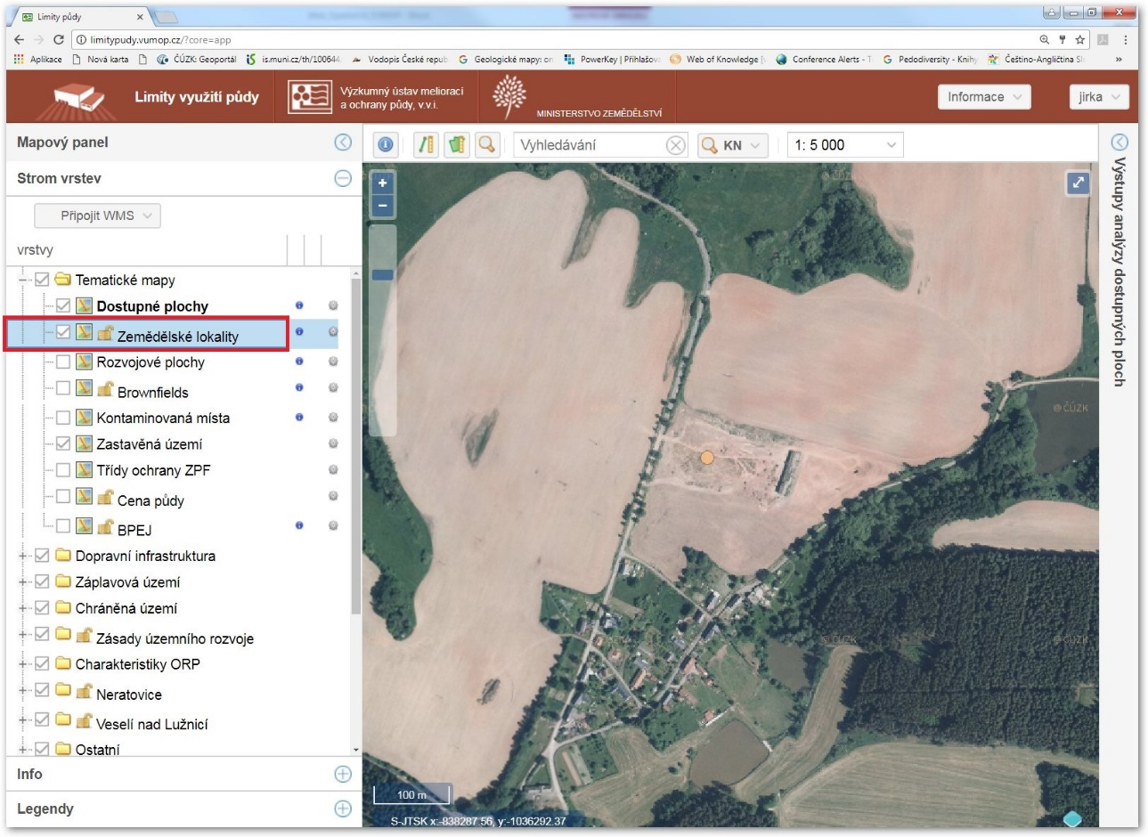
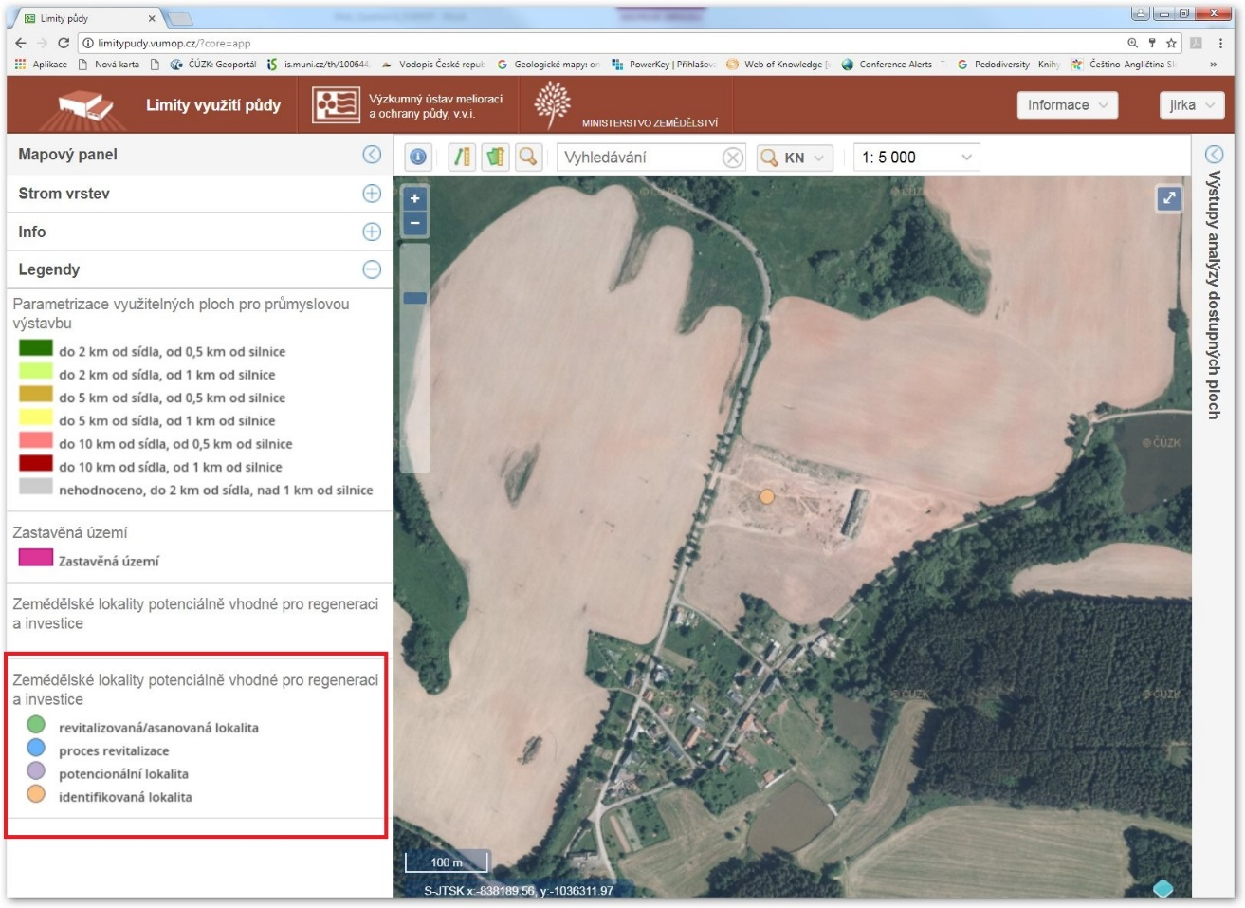
Zdroj: Ministerstvo zemědělství ČR - aplikaci Limity využití půdy
3) Pravidla, kterými se stanovují podmínky pro poskytování dotace na projekty Programu rozvoje venkova ČR na období 2014–2020 - Specifické podmínky pro poskytování dotace na základě Programu rozvoje venkova platné pro 8. kolo příjmu žádostí jsou k dispozici na stránkách Ministerstva zemědělství ČR:
http://eagri.cz/public/web/mze/venkov/program-rozvoje-venkova/prv-2014-2020/opatreni/
Kontaktním místem je Oddělení projektových opatření II Ministerstva zemědělství ČR:
Mgr. Lenka Kubíková, tel: 221 812 064, e-mail: lenka.kubikova@mze.cz, nebo
Mgr. Natálie Marková, tel: 221 812 499, e-mail: natalie.markova@mze.cz
Kontakt VÚMOP, v.v.i.:
Ing. Jarmila Čechmánková, Ph.D., tel. 606 737 098
4) Doporučujeme věnovat zvýšenou pozornost úplnému vyplnění formuláře. Zvláštní pozornost by měla být věnována zejména správnému vyplnění údajů týkajících se identifikace stavby (příslušné katastrální území a parcelní čísla dle katastru nemovitostí).

Pravidla, kterými se stanovují podmínky pro poskytování dotace na projekty Programu rozvoje venkova ČR na období 2014–2020 - Specifické podmínky pro poskytování dotace na základě Programu rozvoje venkova platné pro 8. kolo příjmu žádostí.

